Министерство науки и высшего образования Российской Федерации

федеральное государственное бюджетное образовательное учреждение   
высшего образования

«Алтайский государственный технический университет им. И.И. Ползунова»

Университетский технологический колледж

наименование подразделения

Кафедра Информационные системы в экономике

наименование кафедры

Направление Информационные системы и программирование

Отчёт защищен с оценкой_________

______________ К.В Воробьев

(подпись руководителя от вуза) (инициалы, фамилия)

“____”___________________20___г.

ОТЧЕТ  
по лабораторной работе №1  
 Система контроля версий ___________

тема лабораторной работы

по дисциплине Объектно-ориентированное программирование

ЛР 09.02.07.14.001 ПЗ

обозначение документа

Студент группы 1ИСП-22 Т.С. Луконин

инициалы, фамилия

Руководитель работы преподаватель К.В. Воробьев

должность, ученое звание инициалы, фамилия

Барнаул 2024

**Задание 1:** **Проектирование системы на основе выбранной темы**

Тема: Приложение для учёта личных финансов и планирования бюджета

Проблема:

Многие люди сталкиваются с трудностями в управлении своими финансами. Часто возникает проблема недостатка информации о своих расходах, а также сложности в планировании бюджета. Это может привести к накоплению долгов, нехватке средств на важные покупки и общему финансовому стрессу.

Решение:

Разработка приложения для учёта личных финансов, которое поможет пользователям отслеживать свои доходы и расходы, планировать бюджет и достигать финансовых целей. Приложение будет интуитивно понятным, доступным и функциональным.

Основные функции приложения:

1. Регистрация доходов и расходов:

- Возможность добавления различных категорий доходов и расходов (например, зарплата, аренда, еда, развлечения).

- Поддержка различных валют.

2. Создание бюджета:

- Пользователи смогут устанавливать месячные лимиты на разные категории расходов.

- Напоминания о превышении бюджета в определённой категории.

3. Отчёты и аналитика:

- Визуализация данных о расходах и доходах с помощью графиков и диаграмм.

- Анализ привычек расходования средств и советы по их оптимизации.

4. Цели и планы:

- Пользователи смогут устанавливать финансовые цели (например, накопить на отпуск или погасить кредит) и отслеживать прогресс.

- Возможность создания сберегательных планов с учётом желаемых сроков.

5. Напоминания и уведомления:

- Автоматические напоминания о предстоящих платежах, таких как кредиты или коммунальные услуги.

- Уведомления о превышении бюджета или достижении финансовой цели.

6. Безопасность и конфиденциальность:

- Защита данных пользователей с помощью шифрования и возможности установки пароля или биометрической аутентификации.

- Политика конфиденциальности, гарантирующая, что личные данные не будут переданы третьим лицам.

7. Интеграция с банками и другими финансовыми сервисами:

- Поддержка импорта транзакций из банковских счетов для автоматического учёта.

- Интеграция с популярными сервисами для упрощения финансового планирования.

На кого рассчитанно :

- Студенты, желающие научиться управлять своими финансами.

- Молодые специалисты, стремящиеся к финансовой независимости.

- Семьи, которые хотят оптимизировать бюджет и сэкономить.

Заключение:

Создание приложения для учета личных финансов поможет пользователям лучше понимать свои финансовые привычки, контролировать расходы и планировать будущее. Это будет полезный инструмент для всех, кто хочет достичь финансовой стабильности и уверенности.

#### Задание 2: ****Использование Git и GitHub****

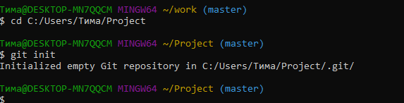

Рисунок 1 – создание репозитория

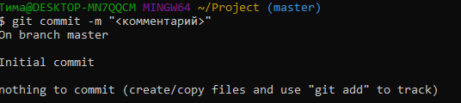

Рисунок 2 – создание репозитория